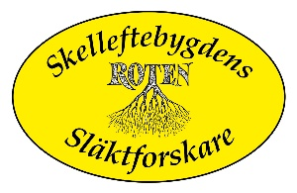
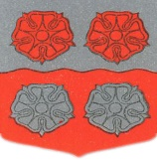
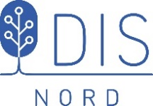

Till styrelsen och alla medlemmar i er förening.
Skelleftebygdens Släktforskarförening, DIS-Nord och Skellefteå Hembygdsförening kommer i slutet på maj nästa år att arrangera
NORRLÄNDSKA SLÄKTFORSKARHELGEN
Den 17–18 Maj 2025 och vi kommer att hålla till på Medlefors Folkhögskola.
Norrländska Släktforskarhelgen är en mässa som vänder sig till alla som släktforskar på släkter i norra Sverige och alla som är intresserade av norrländsk bygde- och lokalhistoria. Det blir intressanta föreläsningar i två dagar, till exempel så kommer Peter Sjölund att föreläsa i ämnet Längre och djupare i släktforskningen - Senaste verktyg och möjligheter med DNA En annan intressant föreläsning Finnforsrövarna och andra väsen i norrländsk folktro. Det är Ulf Lundström som berättar. Mona Bergman från Riksarkivet i Härnösand föreläser under rubriken Kolonaten-Jordbruksexperiment i Norra Sverige under det tidiga 1900-talet. David Huskiya föreläser om ”The Swedish Lion” och AI som forskningsassistent i arkiven – resultat och tankar om framtiden Olof Östlund talar om Den tidigaste invandringen i Norr och Västerbotten. Detta är bara några exempel på de intressanta föreläsningar som vi erbjuder under Släktforskarhelgen.
Vi erbjuder plats till föreningar, organisationer och företag att delta och visa upp sig och sitt material. En monterplats kostar endast 300 kronor för föreningar. I priset ingår ett bord, två stolar, ström och passerkort för två personer. Vi hoppas att er förening vill vara med vid detta i dubbel mening historiska tillfälle. Vi jobbar för fullt med programmet och att ordna allt praktiskt. Vi har börjat göra en hemsida där all information kommer att finnas och vi har också en Facebooksida som heter Norrländska Släktforskarhelgen. Med detta brev vill vi helt enkelt berätta att Norrländska Släktforskarhelgen kommer att ske. Vi hoppas förstås att ni tycker det låter intressant och att ni vill vara med, både som förening och som enskilda besökare. Så nu hoppas vi att ni bokar datumen och börja planera för hur ni ska lägga upp ert deltagande. Vi ser att stort behov av att vi släktforskare i norra Sverige får möjlighet att träffas, förkovra oss, utbyta erfarenheter och skapa kontakter. Därför hoppas vi att någon annan norrländsk släktforskarförening har lust att ta stafettpinnen och arrangera Norrländska Släktforskarhelgen efter oss. Vi tycker att det skulle vara toppen om det kan ordnas innan helgen så att vi kan offentliggöra det i samband med Släktforskarhelgen. Låt oss få veta era synpunkter och förslag om detta. Anmäl förstås intresse att bli arrangör! Behöver ni boende så finns ett antal hotell i stan, men vi rekommenderar att ni bor på Medlefors och bokar redan nu. Maila in er bokning och anmäl att ni ska på Släktforskarhelgen på denna adress bokning@medlefors.se Mer information kommer när vi öppnar för anmälan! Hör gärna av er med frågor och förslag!
Hälsningar Lars-Eric Lidman för Släktforskarhelgens styrgrupp 070-343 08 70, ssfske@gmail.com
Med ett stort tack till våra sponsorer, bidragsgivare och vår samarbetspartner, utan vilka arrangemanget inte hade varit möjligt.
